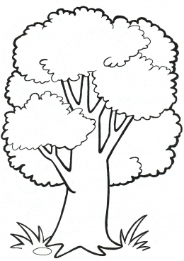
Однокоренные слова

Однокоренные слова

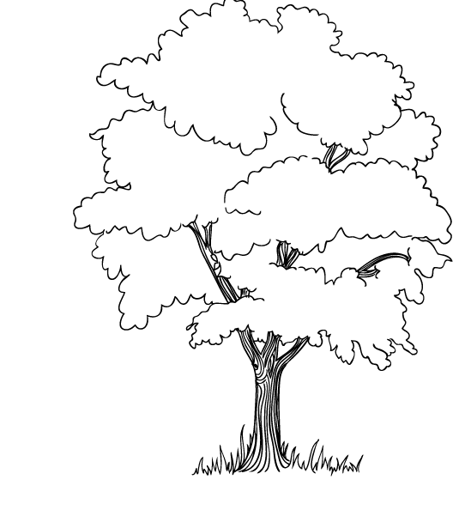

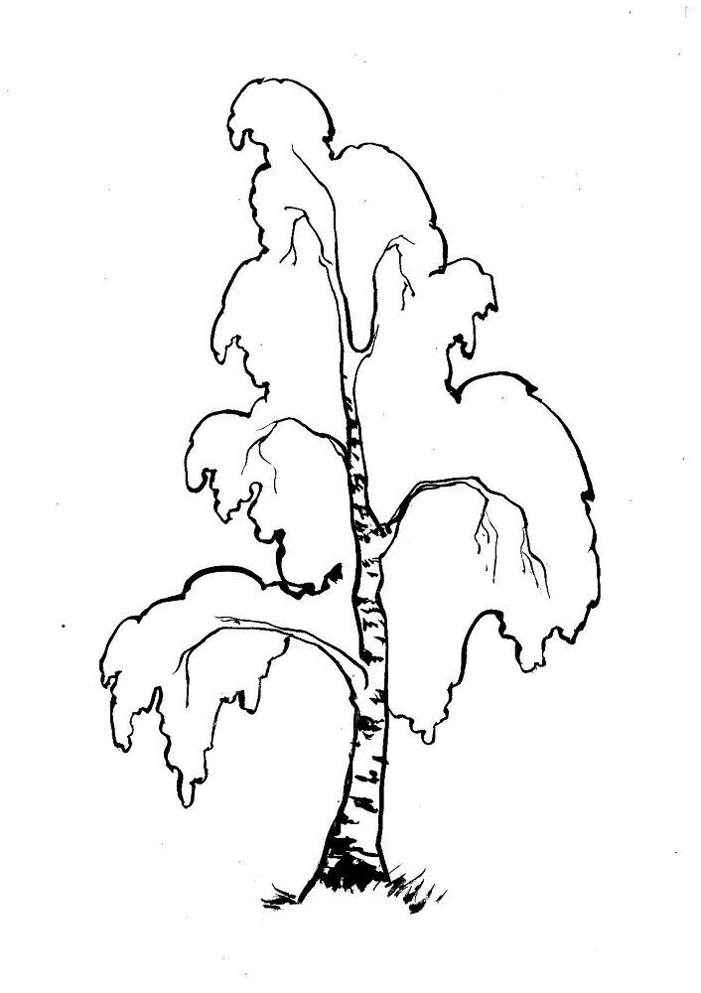
Однокоренные слова
Однокоренные слова
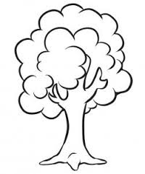

воробей воробышек воробьиная
воробьиха вороний птенец

гусак гусиный утиный
гуськом гусята гусли

раковина ракета ракетница

ракетчик ракетодром салют

спортзал спорить спортсмен

спортивный тренер спорт

